**FORMATO PARA EL DESARROLLO DE COMPONENTE FORMATIVO**

| PROGRAMA DE FORMACIÓN | Servicios digitales de bibliotecas |
| --- | --- |

| COMPETENCIA | 210602033 - Alimentar base de datos de acuerdo con procedimientos técnicos. | RESULTADOS DE APRENDIZAJE | 210602033-03. Recuperar entidades de información digital de acuerdo con procesos técnicos y normativos.  210602033-04. Elabora informe de registro de entidades de información digital de acuerdo con requerimientos y lineamientos. |
| --- | --- | --- | --- |

| NÚMERO DEL COMPONENTE FORMATIVO | 2 |
| --- | --- |
| NOMBRE DEL COMPONENTE FORMATIVO | Recuperación de datos y registro en unidades de información digital |
| BREVE DESCRIPCIÓN | Este componente aborda aspectos clave de la recuperación de datos, en tanto técnicas y procedimientos para el acceso a información y extracción de esta, almacenada en distintos medios o formatos digitales. Con el estudio de este componente, el aprendiz podrá asimilar y gestionar factores determinantes que facilitan o impiden la consulta y lectura del medio digital. |
| PALABRAS CLAVE | Base de datos, formatos digitales, información, recuperación, técnicas |

| ÁREA OCUPACIONAL | 6 - Ventas y servicios |
| --- | --- |
| IDIOMA | Español |

1. **TABLA DE CONTENIDOS:**

**Introducción**

* + - 1. **Medición y análisis de información digital**

1.1 Datos y criterios de modificación

1.2 Estructura de datos

1.3 Recursos digitales en diferentes formatos

1.4 Normativa

1.5 Tratamiento técnico de datos

1.6 Esquema de clasificación Dewey (para obras en general)

1.7 Esquema de clasificación local (para obras en soportes electrónicos)

1.8 Número Cutter

**2. Informes de datos digitales**

1. **INTRODUCCIÓN**

Se da inicio al estudio del componente formativo “**Recuperación de datos y registro en unidades de información digital**”; y para una experiencia satisfactoria se invita a ir, paso a paso, por cada una de las temáticas de esta unidad. Y ahora se invita a ver con atención el siguiente video. ¡**Adelante**!



1. **DESARROLLO DE CONTENIDOS:** 
   * + 1. **Medición y análisis de información digital**

De la misma manera en que, en la realidad cotidiana, se mide el peso, tamaño, extensión, intensidad, etc., de las cosas, existe también la necesidad y uso de medidas para calcular la capacidad de almacenamiento de información digital o capacidad de procesar datos.



En el contexto de las bibliotecas digitales, esta medición ha de realizarse y analizarse desde la estructuración del centro de información y las colecciones bibliográficas con que cuenta, actualmente, la biblioteca, y con las cuales establece, desde luego, su oferta de servicios digitales.

En este proceso de medición se realizan o se tienen en cuenta, entre otros, aspectos como:



* 1. **Datos y criterios de modificación**

En virtud de la calidad de los indicadores y de la gestión general de la información en las organizaciones, suele acudirse a la modificación de los datos en términos de actualización, control, reemplazo, etc. Es decir, que se ajustan los datos para acercarse a mejores mediciones, análisis e interpretaciones de la información misma.



Un modelo de modificación se aplica en diferentes contextos y situaciones, que se encuentran enmarcados en la organización que, por el momento, tenga la entidad.

El desarrollo organizacional implica, entre otros muchos aspectos, contar con procesos de vanguardia en el manejo de la información y en el análisis de los datos, en tanto que:



En cuanto a los criterios de modificación de los datos, según la organización que de la información tenga la entidad, se debe tener en cuenta:



El siguiente es un ejemplo de modelo de análisis. El esquema muestra el modelo de análisis Cabdu (Criterios de Análisis en Bibliotecas Digitales Universitarias):

**Figura 1**

*Modelo de análisis CABDU*

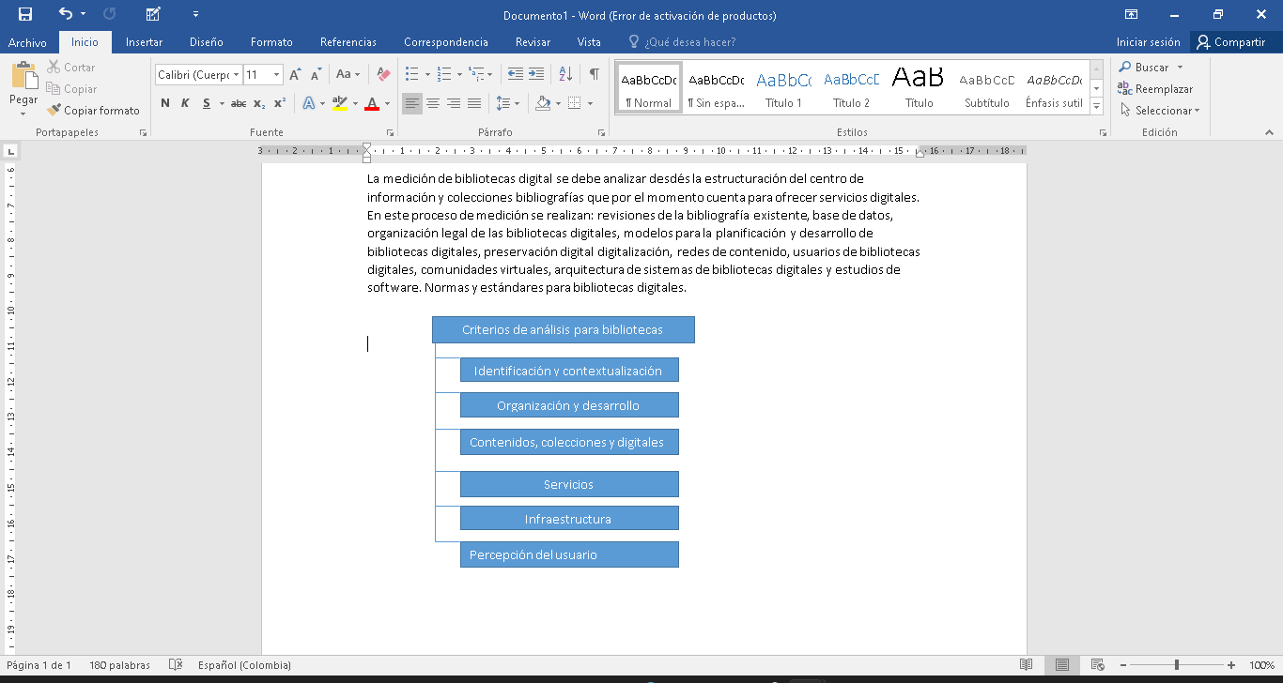

Nota. Tomado de Tramullas (s. f.).

* 1. **Estructura de datos**

Una base de datos es un conjunto de información registrada y almacenada, sistemáticamente, para su posterior uso. En este sentido, la biblioteca puede considerarse una base de datos, compuesta en su mayoría por documentos y textos impresos o digitales e indexados para la consulta de usuarios.



Las estructuras de datos que, además, permiten organizar la información de manera eficiente, aportan también al diseño de soluciones o de mecanismos de consulta de esta. Es así como las estructuras de datos pueden establecerse por áreas.

Para ampliar los saberes sobre las estructuras de datos; se invita a prestar atención al video que se muestra enseguida y llevar registro de lo más destacado en la libreta personal de apuntes.



* 1. **Recursos digitales en diferentes formatos**

Cuando se habla de formatos digitales se hace referencia al elemento que contiene y preserva la información digital. Los formatos digitales facilitan el guardado de los datos y para ello encapsulan la información según su diseño, funcionalidad, capacidad, estructura.



En cuanto a los formatos de documentos electrónicos, una biblioteca digital soporta, generalmente, cuatro tipos, a saber:





* 1. **Normativa**

Para el ámbito de las bibliotecas, existen normas que regulan el funcionamiento de los centros de información, para lo cual se estructuran, desde la normativa y las entidades mismas, determinadas políticas, protocolos, guías y procesos sobre prácticas, que deben ser usadas en la creación, administración y diseminación de los recursos de información digital, que poseen estas bibliotecas.



Los siguientes son algunos de los elementos normativos y regulatorios existentes en la actualidad, aplicables a los servicios digitales de bibliotecas.

**Tabla 1**

*Normativa y regulaciones de las bibliotecas y los servicios bibliotecarios*

|  | | |  |
| --- | --- | --- | --- |
|  | **Lineamientos, leyes, decretos, políticas y directrices, sobre las bibliotecas** | Ley de Bibliotecas Públicas 1379 de 2010. |
| Ley 1379 de 2010 Selección Artículos Sobre Patrimonio Bibliográfico. |
| Ley 44 de 1993 Derechos de Autor y Depósito Legal. |
| Decreto 460 de 1995 Depósito Legal. |
| Decreto 2907 de 2010 (Por el cual se reglamenta parcialmente la Ley 1379 de 2010). |
| Política de Lectura y Bibliotecas. |
| Política de Acceso a la Información. |
| Política de Préstamos Interbibliotecarios. |
| Política de servicio a los usuarios visitantes. |
| Política de servicios virtuales y acceso remoto. |
| Política para la gestión del patrimonio bibliográfico y documental. |
| Guía IFLA de Servicios Bibliotecarios. |
| Directrices IFLA – Unesco. |
| Directrices para Servicios para Jóvenes en Bibliotecas. |
| Comunidades Multiculturales - Directrices para el Servicio Bibliotecario. |
| Manifiesto de Internet IFLA. |
|  | | |

Nota. Tomada de la Biblioteca Nacional de Colombia (s. f.).

* 1. **Tratamiento técnico de datos**

La biblioteca digital establece un sistema de tratamiento técnico, de acceso y transferencia de información digital. Tal transferencia de información es estructurada mediante una colección de documentos digitales, sobre la cual se ofrecen servicios interactivos de valor añadido para los usuarios.



Ha de tenerse en cuenta que, para acceder a los recursos informáticos, quienes acedan deberán hacerlo mediante dispositivos de comunicación utilizando el servicio de internet.

Estos son algunos de los mecanismos a través de los cuales se accede o se transfiere información digital en las bibliotecas:



* 1. **Esquema de clasificación Dewey (para obras en general)**

El sistema de clasificación Dewey es un mecanismo pensado por **Melvil Dewey** que consiste en una división del conocimiento en 10 grandes categorías. Este sistema ofrece la posibilidad de, a su vez, dividir cada categoría en cuantas subdivisiones fuere necesario y, entonces, comprender el conocimiento como un mapa organizado de temas conexos y clasificados.

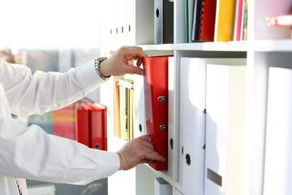

En este sistema de clasificación se utilizan numeraciones en las unidades de información que orientan sobre la **ubicación temática** de cada ejemplar, artículo, obra o libro dentro del compendio general de material bibliográfico.

A continuación, se invita a conocer más aspectos sobre el sistema de clasificación Dewey que propone la organización y clasificación de las unidades de información en las bibliotecas.



* 1. **Esquema de clasificación local (para obras en soportes electrónicos)**

En algunas áreas del conocimiento se ha establecido un sistema de clasificación local, constituido por códigos de letras, números, o por ambos. Se aplica a los diferentes géneros literarios (novela/cuento, teatro y poesía), biografías individuales y colectivas, tanto generales como infantiles y juveniles.



Así mismo, el sistema de clasificación local aplica para las obras de ficción infantiles como los cuentos, las fábulas, los mitos y leyendas, las poesías y canciones y el teatro, para las cuales también es utilizado, adicionalmente, un código constituido por cintas de colores.



* 1. **NúmeroCutter**

Un elemento que forma parte de la notación topográfica (cota) de una obra, es el **número Cutter**. Este se toma de la denominada Tabla Cutter Sanborn y está constituido por códigos alfanuméricos de una letra inicial y hasta tres dígitos, que guían para la asignación de la notación para los autores y/o títulos.

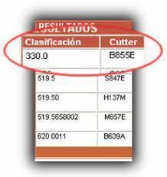

El número Cutter se construye combinando las primeras letras del apellido del autor con un número de la Tabla Cutter.



El esquema que se muestra a continuación ilustra el mecanismo utilizado para establecer un número Cutter.

**Figura 2**

*Número Cutter*

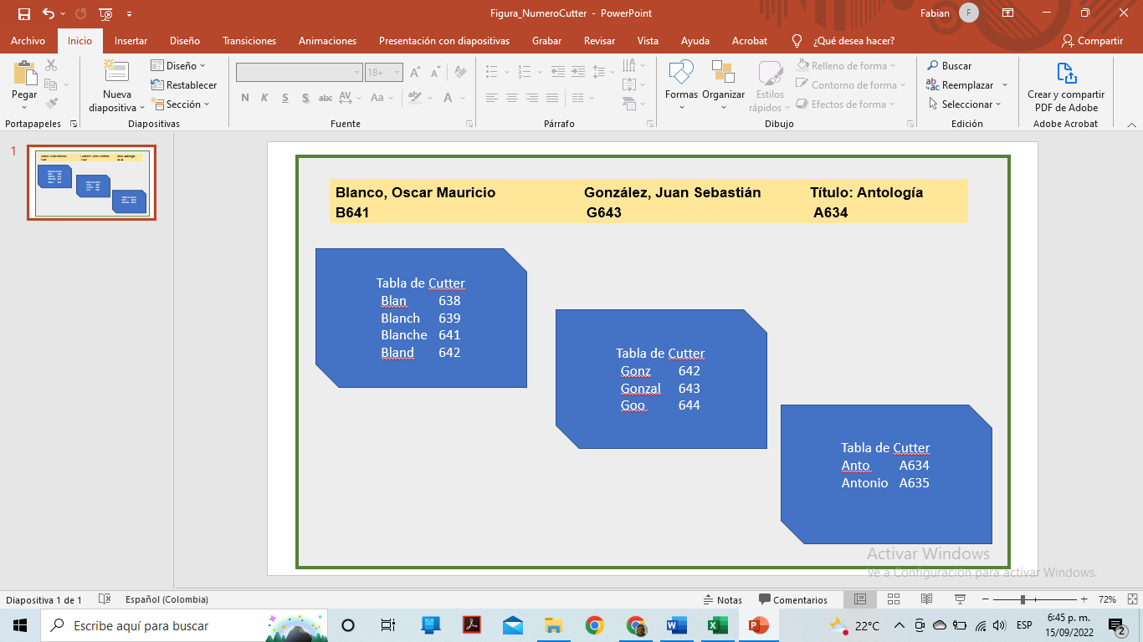

1. **Informes de datos digitales**

La elaboración de informes digitales es el resultado de una serie de procesos encadenados que varían en función del objetivo por alcanzar. El informe se centra en un tipo de datos que requiere la combinación de diversas fuentes de información.



Los informes de datos digitales tienen la finalidad de:

* Asegurar que los datos se ajustan a las clasificaciones estándar.
* Garantizar la validez de los datos.
* Reforzar la integridad de los datos y su coherencia interna.
* Asegurar y mantener los datos originales.
* Permitir un fácil acceso a los datos originales.
* Elaborar los datos de forma eficiente según sea necesario.
* Permitir la integración de distintos conjuntos de datos, aumentando así su utilidad general.

Entre los principales tipos de informes digitales, en el contexto de las bibliotecas, se pueden mencionar los que se detallan a continuación.





Los informes comparativos del inventario tienen un alcance para el análisis del servicio de préstamo y de compra de material bibliográfico, se consideran herramientas de optimización del inventario y son utilizados por los responsables de realizar el inventario y reportar para vigilar cuidadosamente los niveles de inventario y los pedidos relacionados de los clientes.

1. **SÍNTESIS**

Con este punto, se finaliza el estudio de los contenidos de este componente formativo. Es momento de hacer síntesis, para lo cual analice el esquema que se muestra a continuación. Registre esta síntesis en su libreta personal de apuntes. Además, haga un repaso de los temas que considere necesario. ¡**Adelante**!

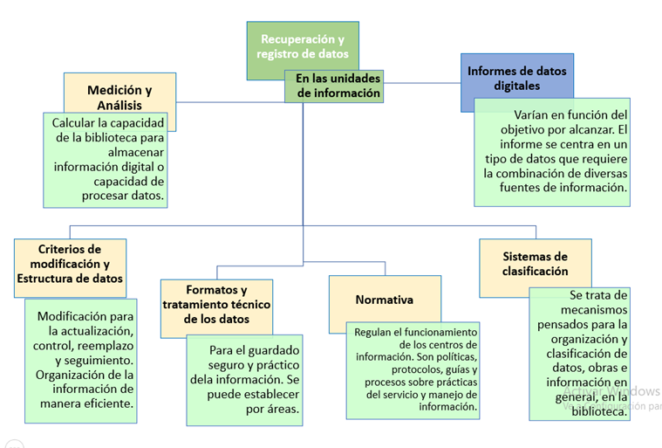

Editable en carpeta Anexos: **Sintesis_CF02.**

1. **ACTIVIDAD DIDÁCTICA**

| DESCRIPCIÓN DE ACTIVIDAD DIDÁCTICA | |
| --- | --- |
| Nombre de la Actividad | Recuperando y registrando datos en unidades de información digital. |
| Objetivo de la actividad | Fortalecer los elementos clave del registro de información para gestionar el acceso y extracción de esta con base en los temas desarrollados en el componente. |
| Tipo de actividad sugerida | Selección, única respuesta. |
| Archivo de la actividad  (Anexo donde se describe la actividad propuesta) | Actividad_Didactica_1 (Anexos) |

1. **MATERIAL COMPLEMENTARIO**

| Tema | Referencia APA del Material | Tipo de material  (Video, capítulo de libro, artículo, otro) | Enlace del Recurso o  Archivo del documento o material |
| --- | --- | --- | --- |
| Medición y análisis de información digital | Biblioteca Nacional de Colombia. (s. f.). *Acceso al bibliotecario.* Biblioteca Nacional. <https://bibliotecanacional.gov.co/es-co/servicios/en-la-rnbp/acceso-al-bibliotecario> | Página web | <https://bibliotecanacional.gov.co/es-co/servicios/en-la-rnbp/acceso-al-bibliotecario> |
| Normativa | Blog de la Biblioteca de la Universidad Politécnica. (2009). *Normas, procedimientos y políticas de la biblioteca.* [Web log post]. Bibliopoli. <https://bibliopoli.wordpress.com/normas-procedimientos-y-politicas-de-la-biblioteca/,%20s.f> | Blog | <https://bibliopoli.wordpress.com/normas-procedimientos-y-politicas-de-la-biblioteca/> |

1. **GLOSARIO:**

| TÉRMINO | SIGNIFICADO |
| --- | --- |
| Abstracto | resumen de un libro o artículo. |
| Aprobado por expertos | este término se aplica exclusivamente a las revistas profesionales o académicas (*journals*) que aplica artículos previamente revisados por expertos en la materia. |
| Artículo | pieza publicada en un periódico o revista. |
| Base de datos | lista de fichas bibliográficas archivadas electrónicamente que se puede navegar y manipular. En muchos casos las bases de datos incluyen el texto completo de las obras. Las bibliotecas de ACC ofrecen más de 100 bases de datos con artículos de revistas, periódicos, y en algunos casos materiales de consulta y libros. |
| Bibliografía | lista de obras sobre un tema o utilizados en una investigación. |
| Biografía | obra que narra la vida de una persona. |
| Catálogo de la biblioteca | lista completa de todos los materiales (libros, revistas, videos, etc.) que tiene una biblioteca. Cada libro tiene récord bibliográfico en la lista. La Información se ingresa a graves de formatos electrónicos para la consulta o navegación en línea. |
| Diccionario de sinónimos | diccionario que agrupa palabras de significado igual o similar. |
| Escritorio de referencia | escritorio o estación donde el/la bibliotecario/ referente te ayuda a encontrar el libro o la información que buscas. |
| Ficha bibliográfica | cúmulo de datos que describen una obra. Siempre incluye título, autor y fecha entre otras cosas. Existen numerosos formatos. La más usada es la norma APA (American Psychological Association). Para aprender a hacer fichas bibliográficas en estos formatos. |
| Sistema decimal Dewey | sistema de organización y clasificación bibliográfica que se usa en las bibliotecas públicas (fue creado por Melvil Dewey). |

1. **REFERENCIAS BIBLIOGRÁFICAS:**

Blog de la Biblioteca de la Universidad Politécnica. (2009). *Normas, procedimientos y políticas de la biblioteca****.*** [Web log post]. Bibliopoli**.** <https://bibliopoli.wordpress.com/normas-procedimientos-y-politicas-de-la-biblioteca/,%20s.f>

Dewey, M. (2017). *Sistema de clasificación decimal Dewey*. Rojas Eberhard Editores.

Ministerio de Cultura. (s. f.). *Biblioteca en red.* Biblioteca Nacional. <https://bibliotecanacional.gov.co/es-co/bibliotecas-en-red>

Rodríguez, G. (2013). *Descarte de material bibliográfico y guía para organizar espacios y recursos.* Panamericana.

Tramullas, J. (s. f.). *Análisis preliminar de bibliotecas digitales en las universidades españolas.* <https://core.ac.uk/download/pdf/290472455.pdf>

1. **CONTROL DEL DOCUMENTO**

|  | Nombre | Cargo | Dependencia | Fecha |
| --- | --- | --- | --- | --- |
| Autor (es) | Justino Rojas Cabrera | Experto temático | Regional Huila - Centro de la Industria, la Empresa y los Servicios. | Septiembre de 2022 |
| Fabián Leonardo Correa Díaz | Diseñador Instruccional | Regional Norte de Santander – Centro de la Industria, la Empresa y los Servicios | Septiembre de 2022 |
| Carolina Coca Salazar | Asesora Metodológica | Regional Distrito Capital- Centro de Diseño y Metrología | Septiembre de 2022 |
| Rafael Neftalí Lizcano Reyes | Responsable Equipo Desarrollo Curricular | Regional Santander – Centro Industrial del Diseño y la Manufactura | Septiembre de 2022 |
|  | José Gabriel Ortiz Abella | Corrector de estilo | Regional Distrito Capital- Centro de Diseño y Metrología. | Septiembre del 2022. |

1. **CONTROL DE CAMBIOS**

|  | Nombre | Cargo | Dependencia | Fecha | Razón del Cambio |
| --- | --- | --- | --- | --- | --- |
| Autor (es) |  |  |  |  |  |